Проповеди в MP3 – диск №531

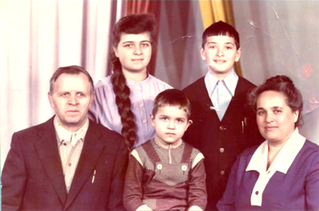

Памяти поэта Василия Беличенко
1930 – 1998 г.
Украина, Харьков

Части 2, 3

